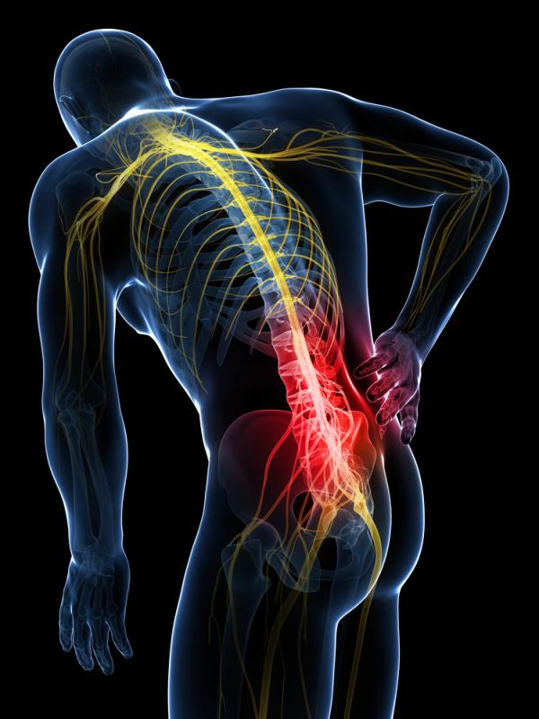
Wirbelsäulenverletzungen
Ursachen und Folgen von einer Wirbelsäulenverletzung

Ursachen
Häufigste Ursachen von Wirbelsäulenschädigungen sind Verkehrs- und Arbeitsunfälle gefolgt von Sportunfällen. Über 90 % aller Betroffenen sind bei Bewusstsein und können Angaben über den Unfallhergang machen. Zur Bewusstlosigkeit führt meistens ein zusätzlich entstandenes Schädel - Hirn - Trauma oder eine Mehrfachverletzung.

Zumeist entstehen Wirbelsäulen (WS) - Verletzungen durch massive Rotations-, Stauchungs- oder Aufprallkräfte (Sturz aus großer Höhe, durch Aufprall, durch Geschosse usw.). Wirbelfrakturen können auch durch eine Krankheit (z.B. Osteoporose) ausgelöst werden. Grundsätzlich kann aber jeder Unfallmechanismus zu einer Verletzung der Wirbelsäule führen.

Folgen
Häufig ist am Unfallort das Erkennen von Wirbelsäulenverletzungen nur schwer oder gar nicht möglich. Durch den Bruch einzelner oder mehrerer Wirbelkörper können das Rückenmark oder einzelne Nervenbahnen geschädigt oder vollständig durchtrennt werden. Dies kann zu Sensibilitäts- und Bewegungsausfällen an den Gliedmassen führen - im schlimmsten Fall zu einer Querschnittlähmung.

Was ist eine Querschnittlähmung? Von einer Querschnittlähmung spricht man, wenn durch Unfall oder Krankheit das Rückenmark (ein kleinfingerdicker Strang von Nerven, der knöchern geschützt im Wirbel-kanal verläuft) verletzt oder geschädigt ist und in der Folge Lähmungen auftreten. Die Querschnitt-lähmung ist bis heute nicht heilbar, weil das zentrale Nervensystem (Gehirn und Rückenmark) nicht regeneriert.

Man unterscheidet zwei Hauptformen von Querschnittlähmungen:
• Paraplegie ist die Folge einer Schädigung des Rückenmarks auf Höhe der Brust- oder Lenden-wirbelsäule mit Lähmungen des Rumpfes und der Beine.
• Tetraplegie ist die Folge einer Schädigung auf Höhe der Arme, des Rumpfes und der Beine. Ist das Rückenmark auf Höhe des vierten Halswirbelkörpers und höher betroffen, kann der Patient nicht selber atmen und muss deshalb künstlich beatmet werden.
Sowohl Paraplegie wie Tetraplegie können sehr unterschiedlich ausgeprägt sein. Keine Querschnitt-lähmung ist gleich wie die andere.
Komplikationen können durch Auswirkungen auf innere Organe (Herz, Lungen, Blase, Darm, Gefässe) bedingt sein. Ein neurogener Schock kann durch eine fehlende Regulierung der Blutgefässe entstehen. Es ergeben sich eine grössere Verletzlichkeit der Haut und ein erhöhter Wärmeverlust des Körpers.

Anzeichen einer Wirbelsäulenverletzung
Der Patient ist ansprechbar
• Unfallsituation
(z.B. Sturz aus großer Höhe, Verkehrsunfall usw.)
• Starke Schmerzen im Nacken-, Rücken-, Brustbereich
• Angabe des Patienten: „Ich spüre meine Beine / Arme nicht mehr!”
• Empfindungs- oder Gefühlstörungen an den Gliedmassen (Ameisenlaufen, Kribbeln)
• Schmerzbedingte Bewegungsunfähigkeit der Wirbelsäule und der Gliedmassen
• Atembeschwerden

Der Patient ist bewusstlos
• Unfallsituation (z.B. Sturz aus großer Höhe, Verkehrsunfall usw.)
• Unnatürliche Körperhaltung
• Keine Reaktion auf Schmerzreiz an Armen / Beinen
• Atembeschwerden

Stabilisierung der Wirbelsäule
Wenn nach einem Unfall der Verdacht auf eine Halswirbelverletzung besteht, kommt der Halsschienengriff oder der Halskragen zur Anwendung, sobald der Kopf und die Hals Wirbel Säule durch einen Helfer stabilisiert sind.

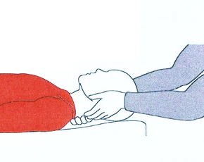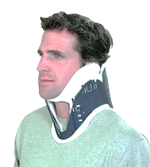
Rettungsablauf
1. Ampelschema: Schauen – Denken – Handeln und ABCDE Schema
2. 144 alarmieren - Selbstschutz
3. Beurteilung des Patienten (C AB D) / Lebensrettende Sofortmassnahmen
4. Retten des Patienten (mit den erforderlichen Massnahmen bei Wirbelsäulenverletzung)

Vorgehen
Lebensrettende Sofortmassnahmen durchführen
1. Jede unnötige Bewegung des Verletzten vermeiden
2. Die Verletzung durch Ihr Handeln nicht verschlimmern
3. Den Patienten schonend retten und richtig lagern
4. Schnellstmöglich einen schonenden Transport in eine geeignete Klinik organisieren
Priorität haben immer die lebensrettenden Sofortmassnahmen - das Erhalten oder Wiederherstellen
der Vitalfunktionen.
Die sorgfältige Rettung eines Wirbelsäulenverletzten braucht Zeit. Wenn der Verletzte in einer
unmittelbar lebensbedrohlichen Lage ist (Bewusstlosigkeit, Atemstillstand, gefährliche
Situation wie brennendes Fahrzeug usw.) muss er zwar sofort, aber trotzdem so schonend
wie möglich geborgen werden.

Bewusstlosenlage
Der Teamleiter (am Kopf) weist drei Helfern die Standorte zu (Schultern, Hüfte, Beine),
diese fassen den Patienten an und melden sich als „bereit”. Der Patient wird sehr langsam „en block“ auf die Seite gedreht. Der Helfer der bei den Beinen war, lässt den Patienten los und geht zum Teamleiter um zu schauen, ob er den Teamleiter der für die Stabilisierung des Kopfes verantwortlich ist, für kurze Zeit abzulösen kann, dass sich der Teamleiter bequem hinsetzen kann. Sobald dieser Helfer wieder frei ist holt er eine Decke für den Patienten und deckt ihn zu. Nachher setzt er sich so an den Rücken des Patienten, dass dieser in der ganzen Länge stabilisiert ist. Nun können die zwei anderen Helfer den Patienten loslassen.

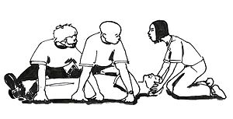 | Der Teamleiter stabilisiert den Kopf des Patienten, bis die  Rettungskräfte eintreffen. Er ist verantwortlich, dass mit  dem Patienten gesprochen wird.  Der Teamleiter ist Ansprechperson für den Rettungsdienst  der den Unfall übernimmt.

www.sanitaetstruppen.ch
https://columnavertebral.net/discartrosis-lumbar/
https://de.wikibooks.org/wiki/Erste_Hilfe/_stabile_Seitenlage

